Unit 1 Lesson 14: Día 3 de centros

WU Conversación numérica: Más o menos 2 (Warm up)

Student Task Statement
Encuentra mentalmente el valor de cada expresión.
- $4+2$
- $7−2$
- $9−2$
- $8+2$

1 Conozcamos “Clasificar y mostrar: De cualquier forma”

Student Task Statement

2 Centros: Momento de escoger

Student Task Statement
Escoge un centro.
Cinco en línea
(suma y resta)
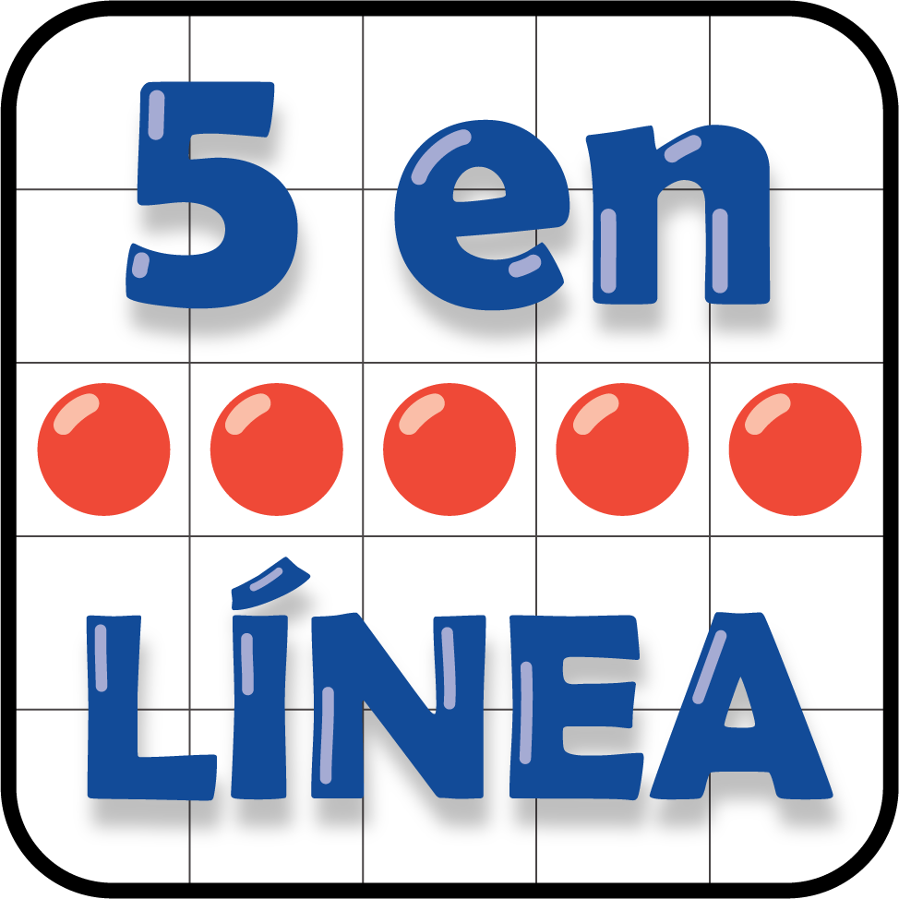
Márcalo
Encuentra la pareja
¿Qué hay a mis espaldas?
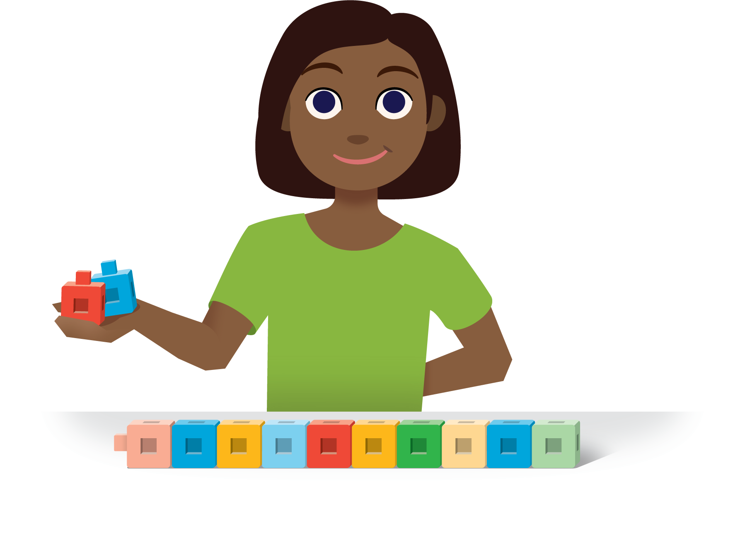
Carrera con números
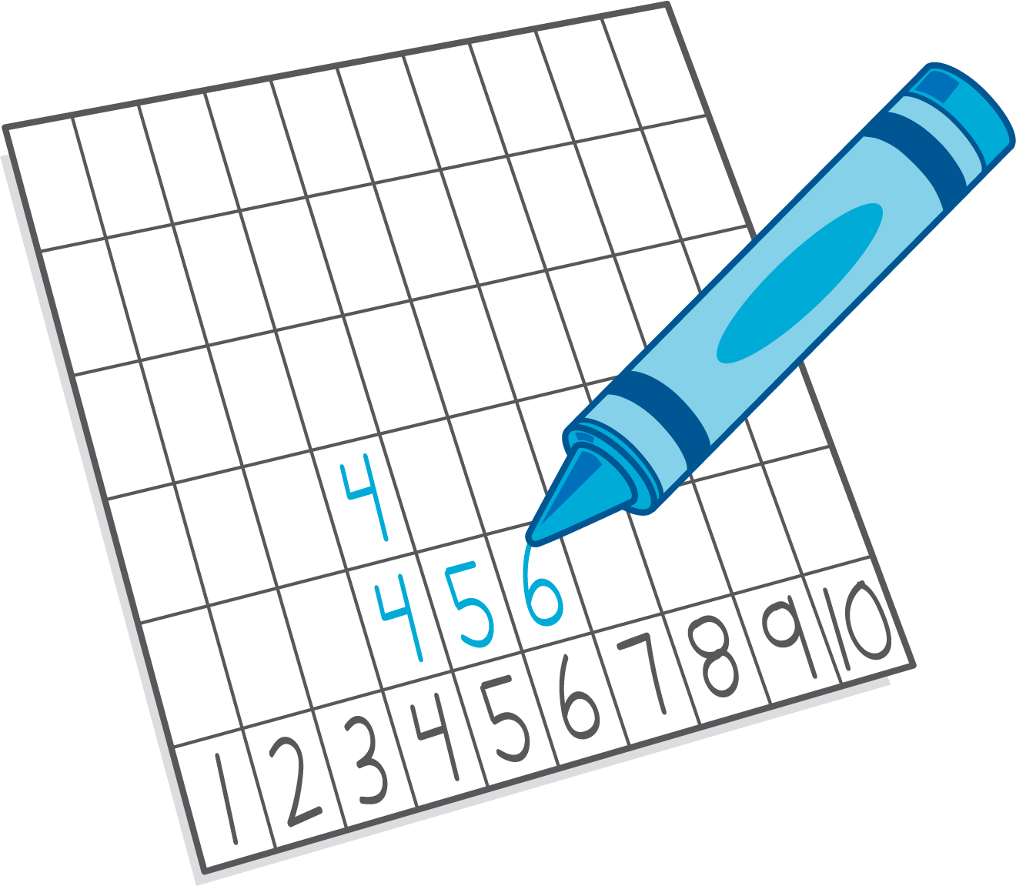
© CC BY 2021 Illustrative Mathematics®

